Приложение 1
Технологическая карта
Кукла «День и Ночь».
Для работы понадобятся хлопчатобумажные нити и лоскуты белого и синего цветов.

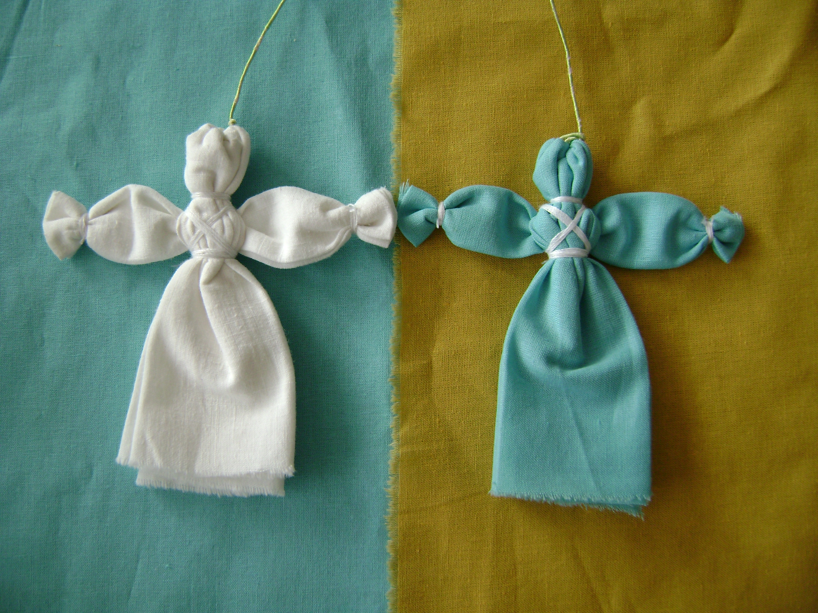

Технология изготовления.
- Из лоскута размером 15 x 6 см делаем руки:
- загибаем лоскут поперек на 2 см с каждой стороны;
- сгибаем вдоль лоскут пополам;
- разворачиваем его;
- загибаем лоскут с двух сторон к линии сгиба и вновь сворачиваем его пополам;
- затем перегибаем с двух сторон полученную полосу на расстоянии 1 см от края, используя прием «три закрутки, три узла».
- Из лоскута размером 22 x10 см делаем туловище;
- сгибаем вдоль лоскут пополам;
- разворачиваем его;
- загибаем лоскут с двух сторон к линии сгиба и вновь сворачиваем его пополам;
- перекручиваем полученную полосу в середине, сгибаем в месте перекрутки и перевязываем на расстоянии 1,5 см от места сгиба приемом «три закрутки, три узла».
- Получилась голова.
- Вкладываем руки в середину туловища, перевязываем туловище ниже вложенных рук приемом «три закрутки, три узла».
Куклы связаны шнурком и представляют собой единую композицию.

